МУНИЦИПАЛЬНОЕ АВТОНОМНОЕ ДОШКОЛЬНОЕ ОБРАЗОВАТЕЛЬНОЕ УЧРЕЖДЕНИЕ
ДЕТСКИЙ САД №160 ГОРОДА ТЮМЕНИ
(МАДОУ д/с №160 города Тюмени)

Городской конкурс методических разработок по физическому развитию детей дошкольного возраста
«Здоровому – все здОрово!»

Квест – игра на тему «Будь здоров»
Тема: «Добрый доктор Айболит»

Автор: Перевощикова Людмила Александровна

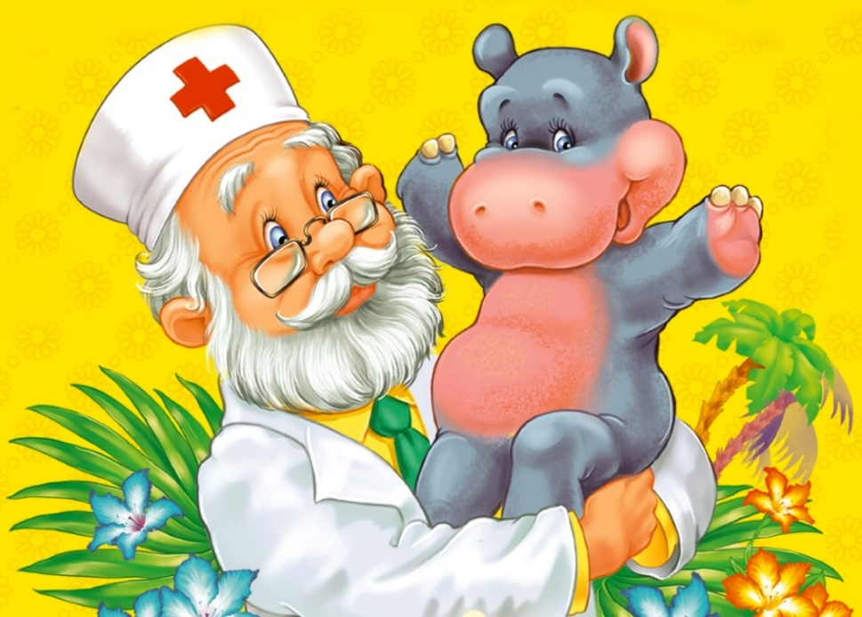
2022
Интеграция: «Познавательное развитие», «Речевое развитие», «Физическое развитие», «Социально-коммуникативное развитие», «Художественно – эстетическое развитие».
Цель: формирование представлений детей дошкольного возраста о здоровье как одной из главных ценностей человеческой жизни.

Развивающая задача:
развивать умение выделять компоненты здоровья человека и устанавливать их взаимосвязь.
развивать у детей внимание, память, мышление, мелкую моторику рук.
Воспитательная задача:
воспитывать у детей интерес к физкультуре и спорту
воспитывать навыки и потребности здорового образа жизни.
Оборудование:
костюм Айболита, телеграмма, схема маршрута, модули, нарисованный крокодил, канат, игрушка заяц, 6 гимнастических палок, игрушка бегемот, гимнастическая скамейка
игрушка медведь, тоннель.
Методические приемы:
Игровой момент, художественное слово, вопросы детям, проблемные ситуации, практические действия.
Музыкальное сопровождение:
фонограмма песен «Вместе весело шагать», «Если хочешь быть здоров», «Чударики»
Ход игры:
Звучит детская песенка «Вместе весло шагать»
Дети строятся в спортивном зале.
Воспитатель: Дети, отгадайте загадку, и вы узнаете, кто торопится к нам в гости.
Приходи к нему лечиться
И корова, и волчица,
И жучок, и червячок,
И медведица! (Доктор Айболит)
(Выходит другой воспитатель, переодетый в костюм Айболита)
Айболит: Здравствуйте дети! И зимой и летом я хожу в халате этом.
И с очками на носу, всем нес я доброту. Я приехал к вами хотел бы у вас погостить, чтобы посмотреть на вас какие вы сильные, как вы закаляетесь, как занимаетесь спортом. Но увы, не могу, потому -что по дороге к вам получил телеграмму из Африки.(читает телеграмму)
«Приезжайте, доктор,
В Африку скорей
И спасите, доктор,
Наших малышей!»
Айболит: Так что, ребята я собираюсь в дальнюю дорогу. Может, кто со мной… на подмогу?
А прежде чем, нам отправиться в дорогу, нужно размяться, предлагаю сделать разминку.
Проводится разминка по фонограмму «Если хочешь быть здоров»
Айболит: Нам пора уже в дорогу, нас зверята очень ждут, вы готовы?
Дети. Да, готовы.
Айболит показывает схемы маршрута) Это схема нашего маршрута до Африки. Посмотрите какое первое препятствие нам нужно пройти.
«Болото»
Детям необходимо пройти болото (перешагивают по мягким модулям) в конце лежит крокодил с завязанной пастью.
Дети. Наверно у него болят зубы.
Айболит. Давайте расскажем крокодилу, что нужно делать, чтобы зубы не болели.
Проводится игра «Что хорошо, а что плохо»
Если мой совет хороший,
То похлопайте в ладоши.
Если мой совет плохой,
Тогда топните ногой.
Блеск зубам чтобы придать
Нужно крем сапожный взять.
Выдавить полтюбика,
И почистить зубики.
Это правильный ответ? (Нет)
Навсегда запомните,
Милые друзья,
Не почистив зубы,
Спать идти нельзя.
Если мой совет хороший,
Вы похлопайте в ладоши.
Чтобы зубы укреплять
Полезно гвозди пожевать!
Это правильный ответ? (Нет)
Молодцы справились с заданием.
Айболит: И так ребята следуем дальше по маршруту.
«Крокодиловая река»
Детям необходимо пройти «Крокодиловую реку» (по канату). Когда дети прошли по канату реку, на пути им встретился зайчик, который сидит.
Айболит: у зайчика ножка болит, он прыгал и повредил ножку, ребята давайте научим зайчика правильно прыгать.
«Зайкина тропинка»
Прыжки через гимнастические палки. Пройдя «зайкину тропинку», дети встречают бегемотика.
Айболит: У бегемотика, болит животик. Как вы думаете почему у него болит животик (дети рассуждают)
«Проползи, не упади»
Дети ползут по скамейке на животе. Прощаются с бегемотом и замечают медведя с перевязанным глазом.
Айболит: Наверно медведь лез в свою берлогу, наткнулся на ветку. Мы сейчас расскажем, что может случиться с глазами, если быть е и покажем, как надо пролезать, не задевая ветки.
«Медвежья берлога»
Дети пролезают в туннель друг за другом, прощаются с медведем.
Айболит: Молодцы ребята. Весь путь прошли, всех зверей вылечили.
Воспитатель: Вот и закончилось наше путешествие, пора возвращаться в детский сад. Ребята вам понравилось путешествие в Африку? Что больше всего вам запомнилось? Обратно мы полетим на самолете.
Игра -имитация «Самолет», под фонограмму «Чударики»

